Муниципальное общеобразовательное учреждение средняя общеобразовательная школа №9 г. Можги
Технологическая карта урока по информатике в 9 классе «Способы поиска в Интернете» с использованием интерактивных рабочих листов Web 2.0
«Урок с использованием информационных технологий»

Ганиева Алсу Гаязовна, учитель информатики
2015 г.

Схема конспекта урока
Педагог (ФИО) Ганиева Алсу Гаязовна
Предмет Информатика и ИКТ Класс 9 УМК И.Г. Семакин, Л.А. Залогова
Тема урока Способы поиска в Интернете.
Тип урока: урок изучения нового материала
Характеристика учебных возможностей и предшествующих достижений учащихся класса, для которого проектируется урок:
Учащиеся владеют
• регулятивными УУД:
- преобразовывать практическую задачу в учебно-познавательную совместными усилиями (2 уровень);
• познавательными УУД:
- определять способы решения проблем под руководством учителя (1 уровень);
- выдвигать гипотезы и выстраивать стратегию поиска под руководством учителя (1 уровень);
- формулировать новые знания совместными групповыми усилиями (2 уровень);
• коммуникативными УУД:
- участвовать в коллективном обсуждении проблем (2 уровень);
• личностные УД:
- проявляют ситуативный познавательный интерес к новому учебному материалу (1 уровень).

Цели урока как планируемые результаты обучения, планируемый уровень достижения целей:

Вид планируемых учебных действий | Учебные действия | Планируемый уровень достижения результатов обучения
Предметные УД | -понимают и определяют понятия поиск информации | 1 уровень — понимание, адекватное употребление в речи
 | -называют способы поиска информации и их преимущества | 2 уровень — воспроизведение
 | -производят поиск информации, используя способы поиска | 3 уровень — реконструкция (преобразование) информации
Регулятивные УУД | определять цели учебной деятельности,  формулировать вопросы по теме на основе опорных (ключевых и вопросительных слов) | 2 уровень — самостоятельное выполнение действий в условиях взаимопомощи и взаимоконтроля
 | -планируют собственную деятельность, определяют средства для ее осуществления, составляют план действий с учетом конечного результата. | 2 уровень — самостоятельное выполнение действий в условиях взаимопомощи и взаимоконтроля
Познавательные УУД | -сбор и выделение существенной информации из различных информационных источников | 2 уровень — самостоятельное выполнение действий в условиях взаимопомощи и взаимоконтроля
Коммуникатив-ные УУД | -готовность к обсуждению разных точек зрения и выработке общей (групповой) позиции | 2 уровень — самостоятельное выполнение действий в условиях взаимопомощи и взаимоконтроля
Коммуникатив-ные УУД | -понимание возможности различных точек зрения, не совпадающих с собственной; | 2 уровень — самостоятельное выполнение действий в условиях взаимопомощи и взаимоконтроля
Коммуникатив-ные УУД | -умение аргументировать свою точку зрения, спорить и отстаивать свою позицию невраждебным для оппонентов образом | 2 уровень — самостоятельное выполнение действий в условиях взаимопомощи и взаимоконтроля
Коммуникатив-ные УУД | -планирование общих способов работы; | 2 уровень — самостоятельное выполнение действий в условиях взаимопомощи и взаимоконтроля
Личностные УУД | -осуществляют рефлексию своего отношения к содержанию темы под управлением учителя | 2 уровень — выполнение учебного действия с использованием опорных слов
Оборудование: компьютеры с выходом в сеть Интернет, проектор, тетрадь, маршрутный лист, листы с тестами, листы с самооценкой работы в группе.
Сетевые сервисы: Таблица Диска Google

Этапы урока, время | Планируемый результат | Универсальные учебные действия, предметные учебные действия | Деятельность учителя | Деятельность ученика | Методы и приемы
1. Мотивационно-целевой этап  3мин | самостоятельное формулирование вопросов и цели урока | Познавательные УУД:  формулировать информационный запрос  Коммуникативные УУД:  участвовать в коллективном обсуждении проблемы, интересоваться чужим мнением и высказывать свое собственное;  Личностные УУД:  осознавать неполноту знаний, прояалять интерес к новому содержанию;  Регулятивные УУД:  определять цели учебной деятельности,  формулировать вопросы по теме на основе опорных (ключевых и вопросительных слов),определять цели учебной деятельности. | 1. Начинает урок. Спрашивает у учащихся о наличие навыков работы в сети Интернет, в каких целях используют?  2. Выводит учеников на проблемную ситуацию. Предлагает заполнить таблицу:  Средство поиска - Преимущества - Недостатки  Записывает ее на доске, детей просит записать в тетрадь.  3.Предлагает открыть тетради и записать тему урока: “Способы поиска в Интернете”  4. Спрашивает о других известных способах поиска информации в Интернете.  5. Указывая на пустые ячейки таблицы, предлагает сформулировать вопросы, которые у них возникли.  6. Предлагает сформулировать цель урока. | 1. Делятся своими умениями, одним из вариантов ответ - поиск информации.  2. Записывают таблицу в тетради. Возможные ответы: через поисковик  3. Открывают тетради и записывают тему урока.  4.Затрудняются сформулировать  5. Возможные ответы: какие способы поиска существуют, какие из них лучше? Как искать информацию? Записывают в тетрадь.  6. Возможный вариант формулировки: цель урока- узнать о поиске информации больше | Создание проблемной ситуации затруднения в интерпретации фактов и явлений
Ориентировочный этап  2 мин | Самостоятельное планирование, выбор методов поиска информации | Регулятивные УУД:  планировать, т.е. составлять план действий с учетом конечного результата. | 1. Спрашивает, что нужно сделать, чтобы ответить на вопросы, как найти ответы на эти вопросы? Какие источники использовать? | 1. Возможные ответы: изучить учебник, источники.  Источник: учитель, справочники, интернет, учебник. | Беседа
Поисково-исследователький этап  5 мин | Организовано изучение текста, учащиеся заполняют таблицу новыми данными | Познавательные УУД:извлекать необходимую информацию из текстов  понимают и Предметные УУД:  определяют понятия поиск информации,  называют способы поиска информации и их преимущества | 1. Обращает внимание на текст учебника из п5, стр 28  2. Предлагает заполнить таблицу, которую начали в начале урока. Дает 3 минуты  3. Интересуется, на какие вопросы смогли найти ответы, остались ли вопросы. Предлагает выделить вопросы, на которые найдены ответы. | 1. Открывают учебник на странице 28.  2. Изучают текст с теорией, в тетради выписывают ответы в таблицу.  3. Рассматривают свои вопросы и обводят те, на которые получены ответы. | Изучение текста
Практический этап  30 мин | Закрепление знаний | Коммуникативные УУД:  вступать в диалог, с достаточной полнотой и точностью выражать свои мысли.  понимание возможности различных точек зрения, не совпадающих с собственной;  умение аргументировать свою точку зрения, спорить и отстаивать свою позицию невраждебным для оппонентов образом  планирование общих способов работы;  Познавательные УУД:  анализировать и сравнивать объекты,  рефлексия способов и условий действия;  Регулятивные УУД:  планируют собственную деятельность, определяют средства для ее осуществления  Предметные УУД:  производят поиск информации, используя способы поиска | 1. Обращает внимание, что кроме поисковых систем есть еще способы поиска. Интересуется, знали ли их раньше.  2. Организует выполнение практического задания.  Напоминает, что в качестве домашнего дети получили задание в интерактивном рабочем листе «Такие разные сайты» (Приложение 1): изучить несколько сайтов разного назначения. https://docs.google.com/document/d/1xpnDkLfhusSZbewO4EAvKHJw0ZH9ctiGISH0KfRyUR8/edit?usp=sharing  Каковы были сложности?  3. Формирует интерес к заданию, предлагает представить ситуацию, которая может вам встретиться через пару лет.  4. Рассказывает в чем суть задания: “Вам нужно отправиться в Москву на собеседование по поводу вашего выступления на олимпиаде среди школьников и прибыть 25 мая этого года, с 9-00 до 14-00 на Факультет математики и кибернетики МГУ.  Ваша задача: разработать маршрут до здания факультета и обратно до Можги. Вы можете использовать все средства поиска информации в Интернете.”  5. Предлагает спланировать свою работу по разработке маршрута.  6. Предлагает для работы поделиться на группы по 4-5 человек, раздает шаблоны в печатном виде, использовать учебник п5 страница 29.  7. Рассказывает о содержимом шаблона маршрутного листа: https://docs.google.com/spreadsheet/ccc?key=0AnnpIlBMfvPodF8zQjFqR2czbGlKQWlBc2xxaTYtdVE&usp=sharing  8. Организует выбор транспортного средства и распределение обязанностей внутри группы: поисковик, хранитель времени и докладчик, оформитель, счетовод. Дает на эту работу 2 минуты  9. Раздает шаблоны в печатном виде, на компьютерах готовы в электронном виде. На команду 2 – 3 компьютера с доступами к общим документам.  10. Указывает на регламент: 10 минут. | 1. Возможный ответ: “да, только не могли сформулировать”  2.Возможные ответы: да, нет, было тяжело найти физический адрес факультета, как сэкономить на поезде.  3. Возможный ответ: поехать в Москву  4. Слушают.  5. Возможные ответы:  Наверное, на каком транспорте ехать в Москву, сколько денег взять, сколько времени на поездку- расписание транспорта. Это все туда и обратно  6. Делятся на группы, получают шаблоны в печатном виде, открывают учебник.  7. Слушают и изучают маршруты в бумажном варианте, распределяют обязанности, выбирают способ передвижения  8. Выбирают транспортное средство и распределяют обязанности в группе.  9. Садятся на компьютеры, начинают работать с электронным шаблоном: https://docs.google.com/spreadsheet/ccc?key=0AnnpIlBMfvPodF8zQjFqR2czbGlKQWlBc2xxaTYtdVE&usp=sharing Каждой группе свой лист.  10. Хранитель времени засекает время. | Решение творческой задачи
Ссылка на «Маршрутный лист» https://docs.google.com/spreadsheet/ccc?key=0AnnpIlBMfvPodF8zQjFqR2czbGlKQWlBc2xxaTYtdVE&usp=sharing
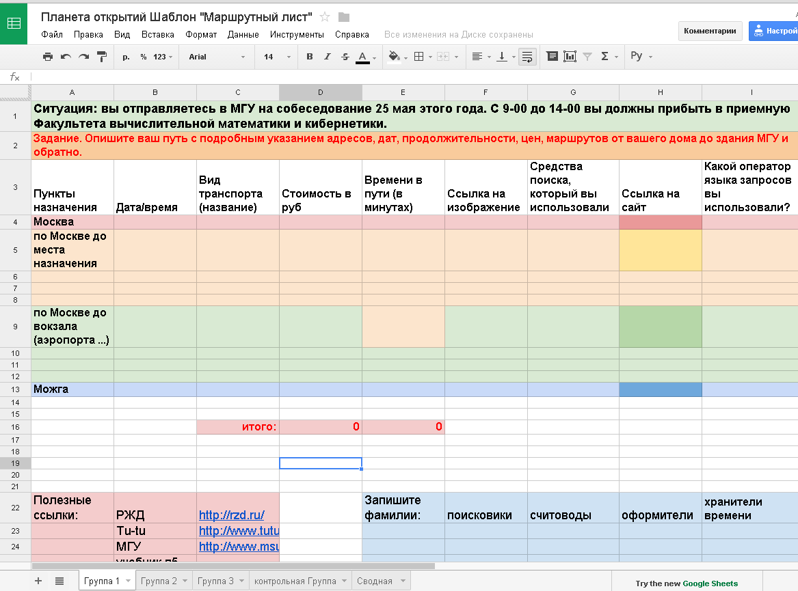
На данном этапе учащиеся выполняют работу с «Маршрутным листом» - документ Диска Google, к которому имеется доступ на всех компьютерах класса. Если работает 3 группы, то на группу выделяется 2-4 компьютера. Учащиеся в группе распределили обязанности, поэтому каждый может выполнять свою часть работы с листом своей команды: поисковик находит нужные ссылки и вводит информацию, считовод производит оценку данных, правильность их ввода, оформитель приводит таблицу к единому стилю и вставляет ссылки на найденную графическую информацию. На листе имеется информация в помощь для поиска «Полезные ссылки». Данный «Маршрутный лист» содержит несколько листов: Группа 1, Группа 2, Группа 3, контрольная группа (скрытый для учеников), Сводная. Все эти листы доступны ученикам для просмотра. Этим они могут пользоваться, чтобы делать коррекцию своих действий или иметь убедительные доводы при защите своего маршрута. Интерактивность данного листа заключается в автоматическом подсчете числовых данных в столбцах D и E, при условии ввода данных числового формата. Раздел «Итого:» содержит формулу подсчета суммы числовых данных столбца.
Скорость работы группы достигается координированностью действий всех участников группы и контролируется хранителем времени.
На этом рисунке чистый шаблон «Маршрутного листа».

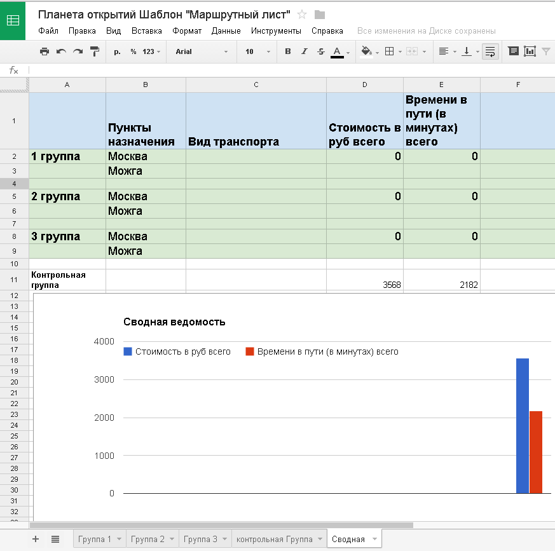
Лист «Сводная» содержит данные результатов вычислений каждой группы, результатов учителя (подготовленные заранее) и графическую модель представления сводных результатов работы групп. Учащиеся могут наблюдать динамику развития решения ситуации другими группами, сравнить и ориентироваться на предлагаемый учителем вариант. На этом рисунке чистый шаблон «Маршрутного листа», где имеются только данные учителя, подготовленные к началу работы групп. Данные учителя не считаются эталоном, скорее ориентиром. Здесь отражаются данные по стоимости поездки и времени, затраченного на всю поездку. Данные контрольной группы (данные учителя) скрыты от учеников и отображаются только на диаграмме.

В ходе работы группы вводят данные в свои листы, автоматически идет расчет сумм. Пример работы Группы 1.

Эти данные отображаются в сводной ведомости. Пример сводного листа в конце работы групп:
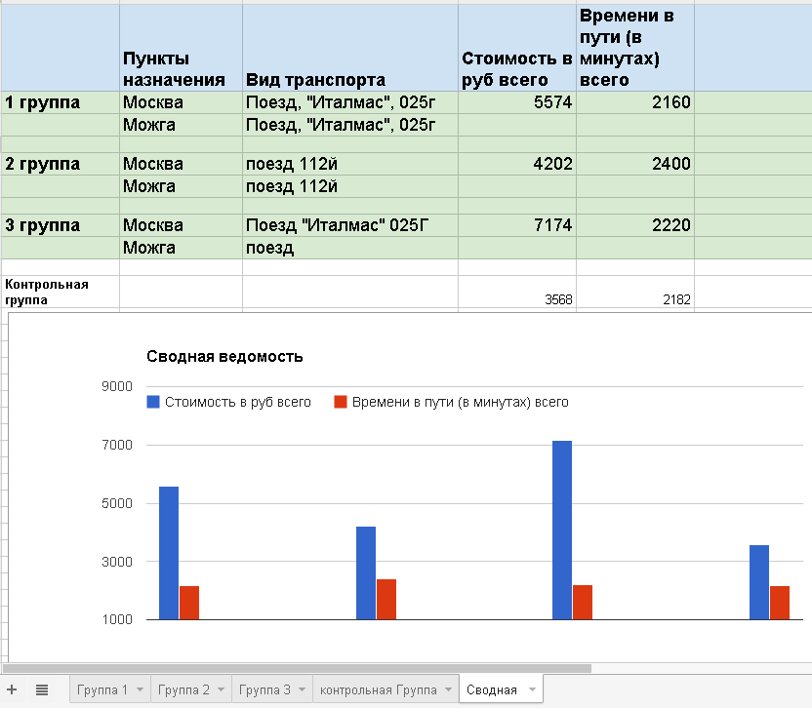
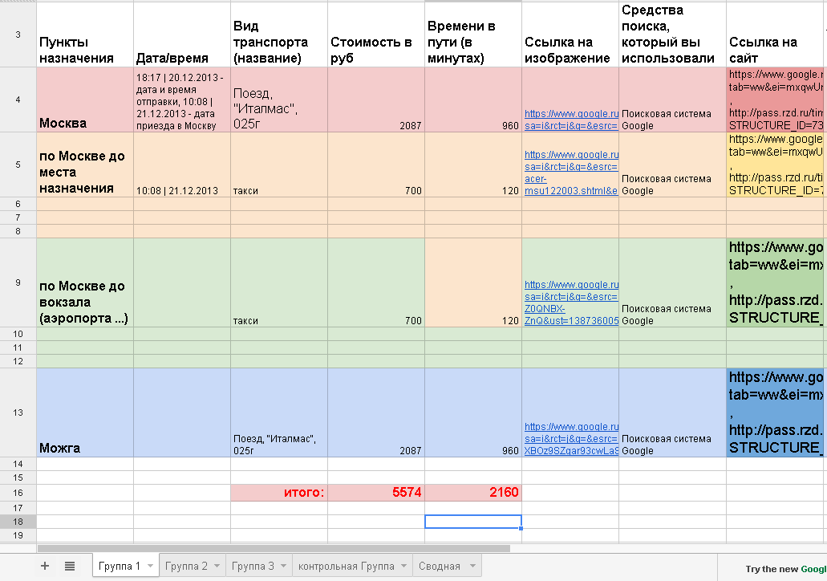
К концу работы ученики видят результаты работы остальных групп и имеют возможность выстаивать защиту своей работы, приводить доводы в пользу своего маршрута.
 |  |  | 11. Останавливает работу.  12. Предлагает подготовить сообщение, в котором: объяснить выбор транспортного средства, затраты на путешествие. Регламент 2 минуты.  13. Вызывает группы к доске, на экране демонстрирует сводный лист с диаграммами числовых данных.  14. По окончании докладов предлагает выбрать оптимальный вариант.  15. Организует проверку знаний с помощью теста на карточках: https://docs.google.com/document/d/1kuFl8pGLaIyASiqMXwq5hKR2C38pcTl_4FTV_FEuPpQ/edit?usp=sharing | 11. Прекращают работу.  12. Готовятся выступать  13. По порядку группы рассказывают о своей работе  14. Выбирают оптимальный вариант маршрута или приходят к выводу, что нельзя ответить однозначно, что зависит от возможностей человека: ограниченность средств, времени.  15. Отвечают на вопросы теста, делают взаимопроверку.
Рефлексивный этап  3 мин  Итоги. Дз  2 мин |  | Познавательные УУД:  составлять тексты различных жанров,  Коммуникативные УУД:  адекватное отображать свои чувства, мысли в речевом высказывании | 1.Предлагает дописать фразу “Я хочу поблагодарить Интернет…”  2. Спрашивает, кто готов озвучить свою фразу  3. На какие вопросы вы смогли ответить еще? Какие вопросы остались? Ответьте на поставленные вопросы. Достигли ли цели, поставленной в начале урока?  4. Раздает карточки с оценкой работы группы (Приложение 3). Либо предлагает нарядить «Дерево чувств» соответственно впечатлений от работы группы в интерактивном рабочем листе «Дерево чувств» (Приложение 4) https://docs.google.com/drawings/d/1nrtm7ZCCJ4N3jxhp4OdWZ_N7T9cwg0a__vKE7_Lhv6Q/edit?usp=sharing | 1.Записывают в тетради фразу и дополняют ее.  2. Произносят свою фразу  3. Отвечают на вопросы.  4. Заполняют на листочках. Либо рассаживаются за компьютеры и украшают «Дерево чувств» | Дополни фразу…
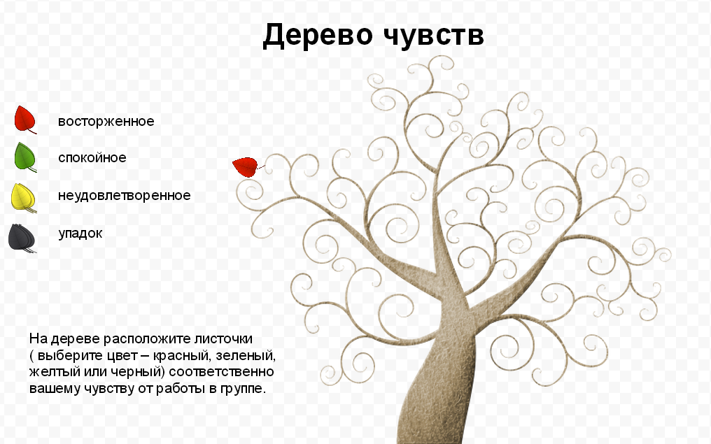
Интерактивный рабочий лист «Дерево чувств» представляет собой Рисунок Диска Google, на котором учителем подготовлено изображение дерева, множества листьев разного цвета. Листья размещены способом копирования друг над другом. Цвет листьев соответствует чувству (настроению), которое осталось у школьников от работы в группе над маршрутным листом. Листья захватываются мышью и переносятся на ветки дерева, их можно разворачивать и устанавливать на любую ветку. Школьники могут выбирать несколько листьев на усмотрение, строить из них композиции по желанию.
В конце работы над деревом чувств все вместе любуются красивым деревом и анализируют его цвет.
 |  |  | 5.В качестве домашнего задания, предлагает оценить работу групп с помощью комментирования маршрутов. В документ с предыдущим домашним заданием вставить ссылку того маршрута, который вам больше подходит с описанием причины выбора. Вставить понравившийся маршрут в рабочий лист домашнего задания к этому уроку. Обязательно пояснить, почему вы выбрали именно его.  6. Высказывает свое мнение о работе в классе, предлагает полюбоваться на дерево чувств, желает удачи. | 5. Слушают, записывают и задают уточняющие вопросы.

Приложение 1.
https://docs.google.com/document/d/1xpnDkLfhusSZbewO4EAvKHJw0ZH9ctiGISH0KfRyUR8/edit
Домашнее здание на функциональное чтение текстов
к уроку.
Делайте копию документа!

МГУ.
1. Изучите ссылки и заполните таблицу:

Адрес сайта | Назначение (какой организации принадлежит сайт)
http://www.mma.ru/
http://www.rudn.ru/
http://www.msu.ru/

Используя эти ссылки, найдите следующую информацию:

2. какая ссылка содержит информацию о Факультете математики и кибернетики МГУ. Заполните соответствующую ячейку зеленым цветом.

3. Что такое МГУ?
_________________________________________________________________________
4. Какие факультеты входят в состав МГУ: (оформите в виде маркированного списка)

5. Укажите ссылку на официальный сайт Факультета математики и кибернетики:
_________________________________________________________________________

6. ФИО ректора МГУ и декана Факультета математики и кибернетики:
_________________________________________________________________________
7. Заполните таблицу:
Какой сайт использовали | Адрес страницы с информацией о Факультете математики и кибернетик | Адрес страницы с физическим адресом Факультета математики и кибернетик | Физический адрес Факультете математики и кибернетик | Телефон

8. Вставьте фотографию основного здания МГУ: (фотографию разместите по центру)

9. Вставьте фотографию здания Факультета математики и кибернетики. (фотографию разместите по центру)

Tu-Tu!!!!
Изучите сайты http://www.tutu.ru/ , http://rzd.ru/ и ответьте на вопросы:
1. Укажите назначение этих сайтов.
http://www.tutu.ru/ : _____________________________________________________________
_____________________________________________________________
http://rzd.ru/ ____________________________________________________
______________________________________________________________
2. Укажите главное отличие этих сайтов:
_________________________________________________________________________
3. Сравните стоимость поездки до Москвы, для этого заполните таблицу:

Сайт | Маршрут поезда (номер) | Тип места | Стоимость
http://www.tutu.ru/
http://rzd.ru/
4. Есть ли способ сэкономить?

Приложение 2.
«Маршрутный лист»
https://docs.google.com/spreadsheet/ccc?key=0AnnpIlBMfvPodF8zQjFqR2czbGlKQWlBc2xxaTYtdVE&usp=drive_web#gid=0

Лист 1 группы.
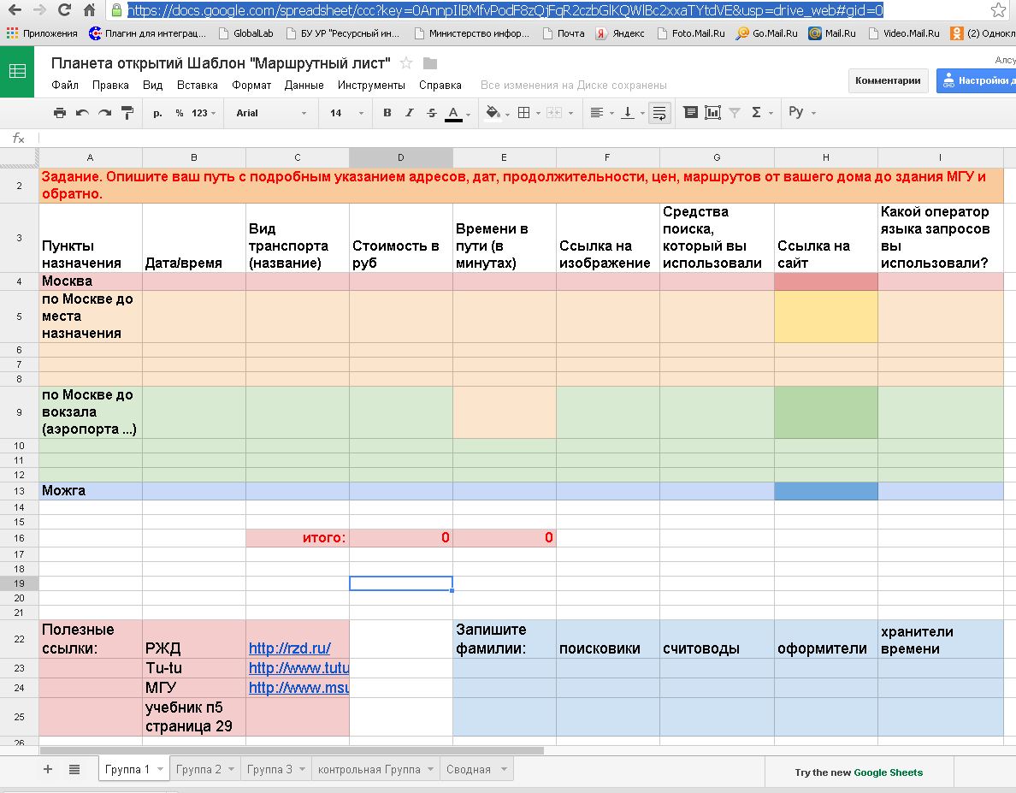

Лист контрольной группы, заполненный учителем к началу урока.
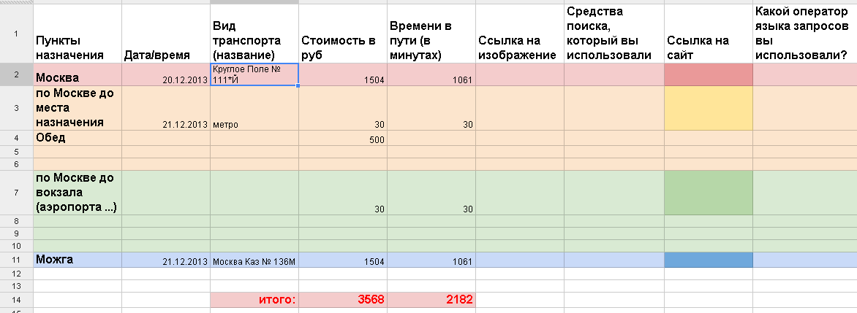

Лист «Сводная»
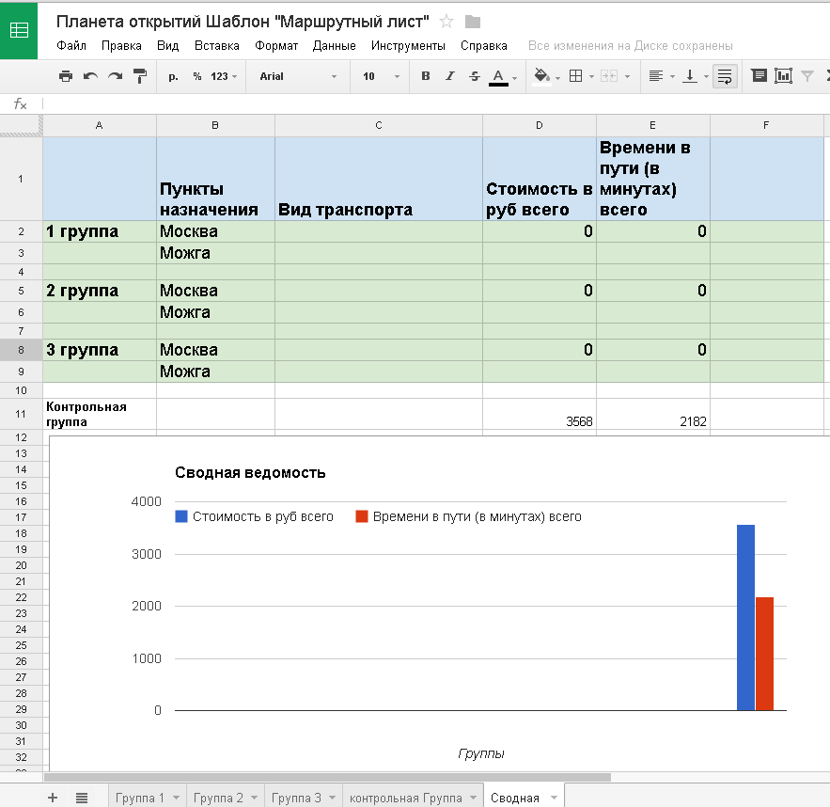

Приложение 3.
Карточки самооценки работы группы над составлением маршрута.
 | 4 | 3 | 2
  - Мы правильно распределили время выполнения задания
  - Мы правильно распределили обязанности
  - Мы научились действовать сообща
  - Мы научились выносить совместное решение
  - Мы научились анализировать свои действия
  - Мы научились доделывать все до конца
  - Мы научились работать как единая команда
  - Мы научились уважать мнение других

Приложение 4.
«Дерево чувств»
https://docs.google.com/drawings/d/1nrtm7ZCCJ4N3jxhp4OdWZ_N7T9cwg0a__vKE7_Lhv6Q/edit?usp=sharing

